Tema 1 A Terra, a vita è l’urganisazione di u vivu.
Urganisazione funziunale di u vivu.

L’urganisimu pluricellulare : un inseme di cellule specializate

Nuzione fundamentale :
cellule, matrice stracellulare/pareta, tissutu, organu ; organitu, specialisazione cellulare.

Cunniscenze :

Per l’urganisimi unicellulari, e funzione sò assicurate in tuttu da una sola cellula. Per l’urganisimi pluricellulari, l’organi sò custituiti da parechje cellule specializate è assicuranu una o parechje funzione. Di regula, e cellule specializate inde una funzione s’adduniscenu in tissutu.
Una cellula specializata hà una funzione particulare per via di l’organiti ch’ella cuntene è e mulecule ch’ella pruduce.
Certe cellule secretanu un inseme di mulecule maiò chì facenu una reta cumplessa. Permette d’assicurà per esempiu l’aderenza di e cellule è a risistenza di u tissutu : hè a matrice stracellulare. Inde i végétali , sta matrice stracellulare forme un quadru sticchitu ingiru à e cellule cum’è un schenetru : si parla di a pareta.

Capacità :
- Realizà è/o usservà preparazione microscopiche chì mostranu cellule vegetale.
- Usservà è analizà imagine ottenute incù a microscopia elettronica.
- Capisce e sfarente scale di u mondu vivu (mulecule, cellule, tissuti, organi, urganisimu) e l’ordine di grandezza di a so dimensione.

Titulu di u travagliu praticu:I livellu d’urganisazione di u vivu.

Situazione iniziale :
Per vive, tutti l'urganisimi vivi devenu assicurà parechje funzione: nutrizione, rispirazione, ripruduzzione. Per l'urganisimi custituiti d'una unica cellula (urganisimi unicellulare) isse funzione
sò fatte in tuttu da l'unica cellula.
Cumu sò assicurate isse funzione per un essare vivu pluricellulare?

Scopu : Capisce l’urganisazione d’un urganisimu (una pianta) à sfarenti livelli.

Attività 1

A partesi di l’esempiu di u pomu, indetta i sfarenti livelli d’urganisazione di u vivu è pricisà e so funzione (ducumenti 1 è 2).

Ducumentu 1: L’organi d’una pianta: pumate è pomu.

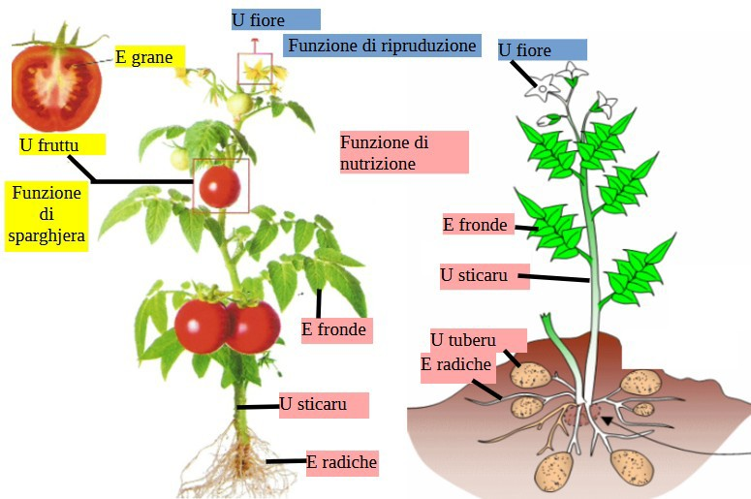

Duc 2: Taglia di u tuberu di pomu usservatu à u microscopu elettronicu.
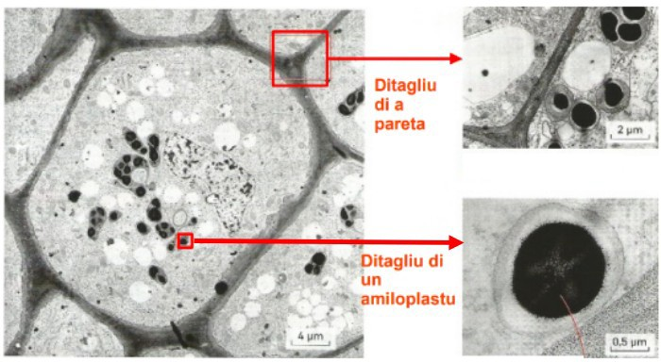

Per e piante, a matrice stracellulare si trova ingiru à e cellule: forma cumè un quadru sticchitu rispunsevule di l’aderenza di e cellule tra di elle. Si chjama a pareta è hè cumposta sopratuttu da filamenti di duie mulecule : a cellulosa (la cellulose) è a pettina (la pectine).

U parenchima hè un tissutu di e piante; hè custituitu d’un inseme di cellule chì asucuranu una funzione particulare. Per esempiu, u tuberu di u pomu hà un parenchima di riserva : un inseme di cellule specializate inde l’accantera di mulecule cumè l'amidu.

Attività 2
- Usservà e cellule di u pomu seguitendu u prutucollu di u ducumentu 3.

- Seguità e tappe di a vostra scheda per fà une cattura di a vostra usservazione, mette la inde un ducumentu Texte Open Document , mette un titulu, e leghjende.
- Apre u lugiziale « mesurim 2 » per misurà a vostra cellula vegetale. Per quessa seguità u prutucollu (ducumentu 4)
3) Inghjò di a vostra pagina, scrive un testu per discrive a struttura di e cellule di u pomu. Ci vole dinò pricisà a funzione di ognu elementu. (pareta, amiloplastu….) è indittà a so dimensione.

- Diposità a vostra scheda inde u spaziu Travagliu praticu valutatu ind’è ELEA.

- Appruntà u scagnu è u microscopiu (mette l’ogettivu u più chjucu, spenghje u lume...)

Ducumentu 3 Prutucollu per l’usservazione di e cellule di u tuberu di pomu.

U tuberculu di a pomu hè un organu sotterraniu chì permette à a pianta di accumulà riserve di materia urganica. In e piante, i glucidi sò accumulati soprattuttu sottu à a forma d’amidu.
Prutucollu :
  - Realizà una sezzione a più fina pussibule d’un tuberculu di patata.
  - Dispunela trà una lama è una lamella in una goccia d’acqua iudata diluita (l’acqua iudata culurisce l’amidu in turchinu-viulettu scuru).
  - Usservà a preparazione à u microscopiu, circendu a zona a menu spessa.

U citoplasmu di e cellule di u parenchima di u tuberu di pomu cuntene parechji urganiti chjamati amiloplasti : sò specializati inde l’accantera di l’amidu.
L'amidu hè una mulecula di glucidu chì parmette à a pianta di fà e riserve per a germinazione per esempiu.

Un esempiu d’usservazione
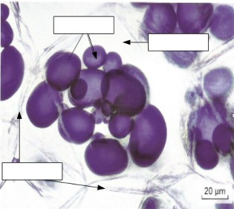

Ducumentu 4 Prutucollu per misurà un ogettu incù u lugiziale « Mesurim2 ».
Definisce una scala :
- Scaricà a figura « SCALA X10 » o « SCALA X 40 » à nantu à ELEA.
- Apre Mesurim : https://www.pedagogie.ac-nice.fr/svt/productions/mesurim2/
- Caricà a figura « SCALA X10 » o « SCALA X 40 » clicchendu à nantu à « Apre una figura (.jpg, .png) ».
- Cliccà à nantu à Misurà → Lunghezza → Segmentu di diritta.
- Cliccà nantu à Definisce a scala.
- Incù u topu, ripassà à nantu à u trattu biancu (clicchendu à manca).
- Cumpletà e caselle :

Lunghezza di u segmentu : 330
  - Unità (m, cm, mm...) : micron
- Cliccà à nantu à Validà. Cliccà à nantu à Esportà a scala, sceglie un nome, dopu cliccà à nantu à Validà.
(U schedariu « .ech » serà salvatu automaticamente inde u cartulare di scaricamentu).

Misurà a dimensione di l’ogettu
- Inserisce a vostra futugraffia clicchendu à nantu à Figura → Apre → Apre una figura
- Cliccà nantu à Misurà → Lunghezza → Segmentu di diritta.
- Traccià una linea incù u topu (clicchendu à manca) à nantu à a cellula per misurà a so dimensione.
- U valore in micrometri apparisce direttamente.

